報道関係者各位
2021年2月10日
アイ・ペアーズ株式会社

出演者・観客・会場がリモートで繋がる新様式の配信ライブイベント
『Vtuberリアルタイムライブフェス』を2021年2月19日（金）に開催

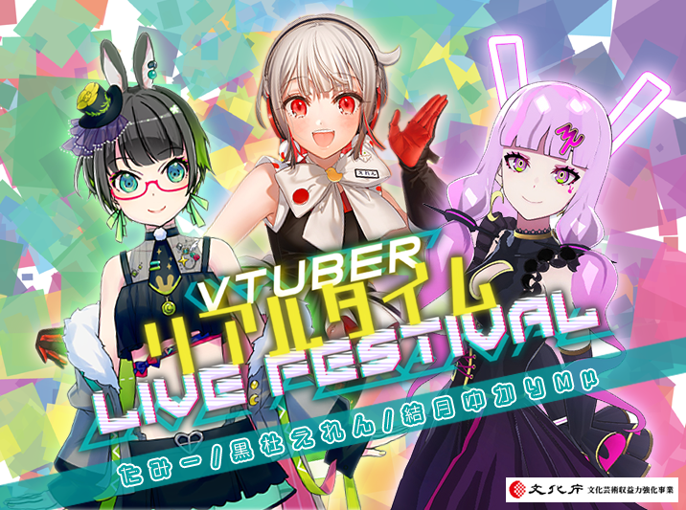

アイ・ペアーズ株式会社（本社：東京都新宿区、代表取締役社長：伊藤 衛）はこの度、新様式のキャラクターライブの先駆けとして、『Vtuberリアルタイムライブフェス』と題した配信型無観客ライブイベントを「Yokohama mint hall」にて2021年2月19日（金）に開催いたします。

■『Vtuberリアルタイムライブフェス』イベント概要
本イベントは、バーチャルYouTuber（以下「Vtuber」）の「黒杜えれん」「結月ゆかりMμ」「たみー」の3名が、VR空間ではなく実際のライブハウスで歌唱＆ダンス＆MCを行う完全配信型のライブイベントです。
本イベントは、出演者・観客・会場すべてがリモートで繋がり連動。人と人の接触を極力避け、コロナ禍でも安心してライブを楽しめる、新たな形のイベントとして開催いたします。

会場には大型の透過スクリーンを設置し、映像投影にて3名のアバターを現実世界に召喚いたします。また、ライブと同時刻に収録スタジオへVtuberの魂を呼び寄せ、リアルタイムでボイス収録とモーションキャプチャーを行い、会場のアバターへネットワークを介して反映します。本システムにより、視聴者の方々とのコミュニケーション（トーク、コールアンドレスポンスなど）がリアルタイムで可能となり、事前収録した映像では不可能な双方向性のイベントを実現いたします。
さらに、ライブの楽曲は録音ではなく、すべてプロのバンドメンバーによる生演奏を実施。Vtuberたちの歌声と合わせて、配信視聴者の方々に会場でライブを見ているような臨場感を提供します。

本イベントのご視聴には、配信プラットフォーム「ZAIKO ZERO」で販売する視聴チケットの購入が必要となります。（チケット価格：2,000円、別途購入手数料がかかります）

また、本イベントはTwitterハッシュタグ「#Vリアフェス」にて当社アカウント（https://twitter.com/ipairs）や出演者から情報発信してまいります。もちろん視聴者の方もご利用いただけますので、当日は #Vリアフェス にて皆様のイベントの実況や感想のツイートをお待ちしております。

■『Vtuberリアルタイムライブフェス』出演Vtuber紹介
本ライブイベントに出演する、3名のVtuberをご紹介いたします。

☆黒杜えれん（くろとえれん）
黒杜えれんはJVCケンウッドプロデュースのバーチャルキャラクターです。
2020年6月17日に誕生、同年7月31日よりVTuberとして活動しています。
VTuberとしては、歌ってみたや雑談、ASMRの他、「できるリケジョ」を目指すべく、電子工作や理系にまつわるチャレンジ企画といった動画も公開しています。
また、クリエイター支援として、教育機関にクリエイティブ素材を提供するといった活動を行っています。

＜YouTubeチャンネル＞
https://www.youtube.com/channel/UCYm5quxOi4QiCq-m7Z8HBAA

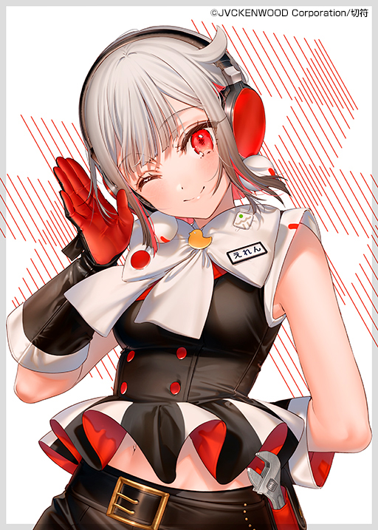
＜プロフィール＞
22歳の新人エンジニア。横浜市出身。
ぱっと見クールな面があるが、話してみると意外に人懐っこい。勉強熱心で優秀だが、よくドジを踏む。

☆結月ゆかりMμ（ゆづきゆかりみゅー）
"石黒家の結月ゆかり"『結月ゆかりMμ（みゅー）』は、クラウドファンディング企画から生まれました。
テーマソング「struggle On」を筆頭に、アーティストの方々の楽曲提供を頂きつつ、皆様のもとへ素敵な歌やエンターテインメントをお届けするために活動しております。
※「結月ゆかり」はVOCALOMAKETS（株式会社バンピーファクトリーが運営）の登録商標です。
※「結月ゆかりΜμ」はVOCALOMAKETS様公認の結月ゆかり派生キャラクターです。

＜YouTubeチャンネル＞
https://www.youtube.com/channel/UCffGFdXg-xiXS-MeA4eeQZg

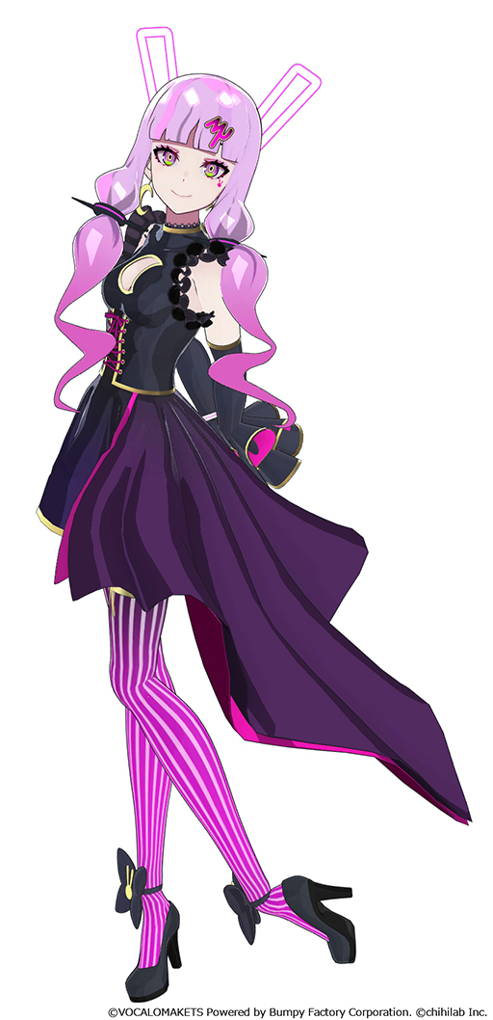
＜プロフィール＞
歌とゲームが好き。
普段は石黒千尋さんと二人で生活している。
誕生日： 12月22日
身長：159㎝
血液型：内緒♪
好きな食べ物：カレー
好きな飲み物：牛乳

☆たみー
Vtuberたみーは声優、民安ともえのバーチャル体です。
2018年12月14日より活動を開始し、ほぼ毎日配信や動画投稿を行っています。ジャンルはゲーム・雑談・歌枠・コラボなど幅広く、自身の活動経歴を生かした内容も盛り込まれています。

＜YouTubeチャンネル＞
https://www.youtube.com/channel/UC7yqc24BjJwi3PoqhXrx6og


＜プロフィール＞
声優、民安ともえのバーチャル体で、モチーフは飼っているうさぎ。ちなみにうさ耳は単三電池で動くカチューシャ、しっぽは安全ピンで留めているので、取り外し可能。
キャッチコピーは『ロックなトラブルバニー、たみー』！

■『Vtuberリアルタイムライブフェス』開催概要
☆日程
2021年2月19日（金）19：30開演
☆イベント会場（※）
Yokohama mint hall（https://minthall.com/）
住所：横浜市西区南幸2-1-22 相鉄ムービル3F
※無観客イベントのため、会場への入場は不可となります。
☆イベント視聴チケット購入先
ZAIKO ZERO『Vtuberリアルタイムライブフェス』視聴チケット販売ページ
https://streaming.zaiko.io/_item/336124
☆視聴チケット料金
2,000円（別途購入手数料がかかります）

■本イベントの取り組みについて

文化庁委託事業「文化芸術収益力強化事業」

本イベントは、文化庁が実施する「文化芸術収益力強化事業」の対象事業です。
当社が培ってきたキャラクター投影ライブ・モーションキャプチャーの技術と機材を活かし、汎用的な3DCGキャラクター投影リモートライブのパッケージ化に向けてコンテンツ開発を行いました。
昨今の環境を鑑み、今後に向けてロケーションを問わず、日本全国すべてのライブハウスでリモートを介した3DCGキャラクターライブを実施出来る環境を整備する事を目標としております。

■『Vtuberリアルタイムライブフェス』協力企業
・システム開発協力
株式会社N2プレシジョンシステム http://n2ps.jp/
・モーションキャプチャー技術協力
ゼロシーセブン株式会社 http://0c7.co.jp/

■アイ・ペアーズ株式会社について
アイ・ペアーズは、最先端のマルチメディアコンテンツを一元提供する「デジタルコンテンツ特化型クリエイティブカンパニー」です。音楽・音声・映像制作や3DCG等、コンテンツ制作の豊富な実績に加え、既存サービスの多言語対応やサービス企画／システム開発にも対応。DX（デジタルトランスフォーメーション）に関する様々なお客様のニーズにお応えするプロフェッショナルサービスを、高品質かつリーズナブルな価格設定でご提供しています。
ホームページ：https://i-pairs.co.jp/
Twitter：https://twitter.com/ipairs

弊社リリース内容についてのお問い合わせは下記までお願いいたします。
--------------------
アイ・ペアーズ株式会社
担当：田中
住所：〒169-0075 東京都新宿区高田馬場4-3-7 KSビルB1F
TEL：03-5937-6726（平日10時～18時）
E-Mail：sales@i-pairs.co.jp
URL：https://i-pairs.co.jp
--------------------

